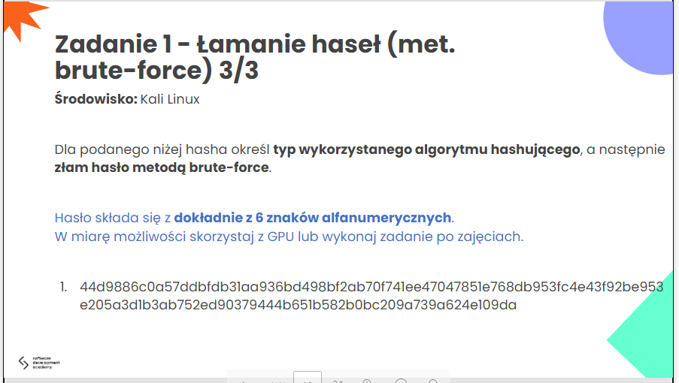

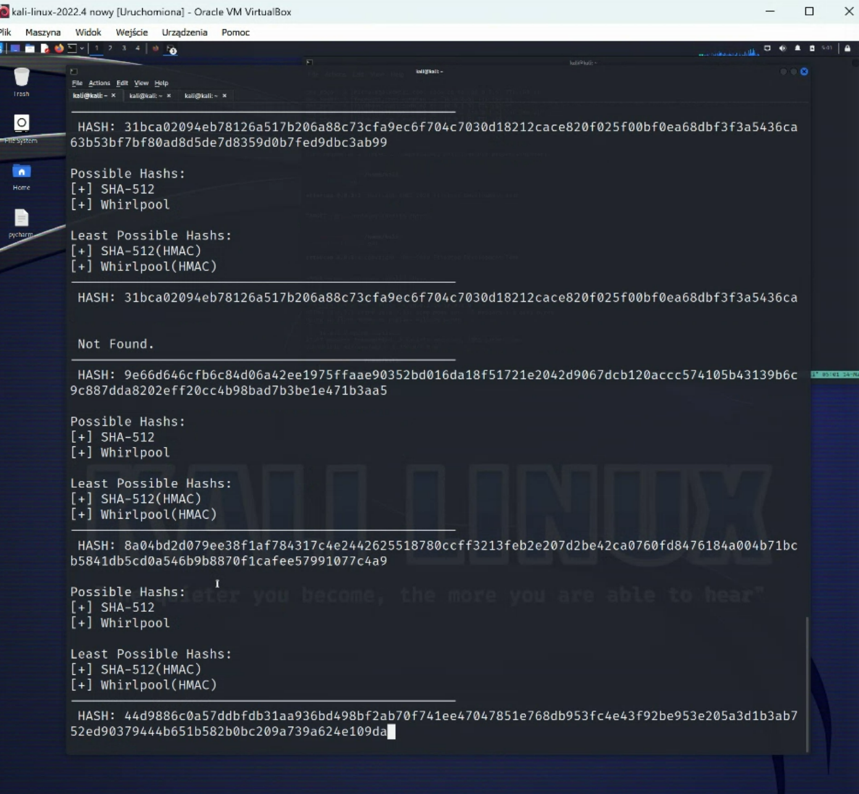

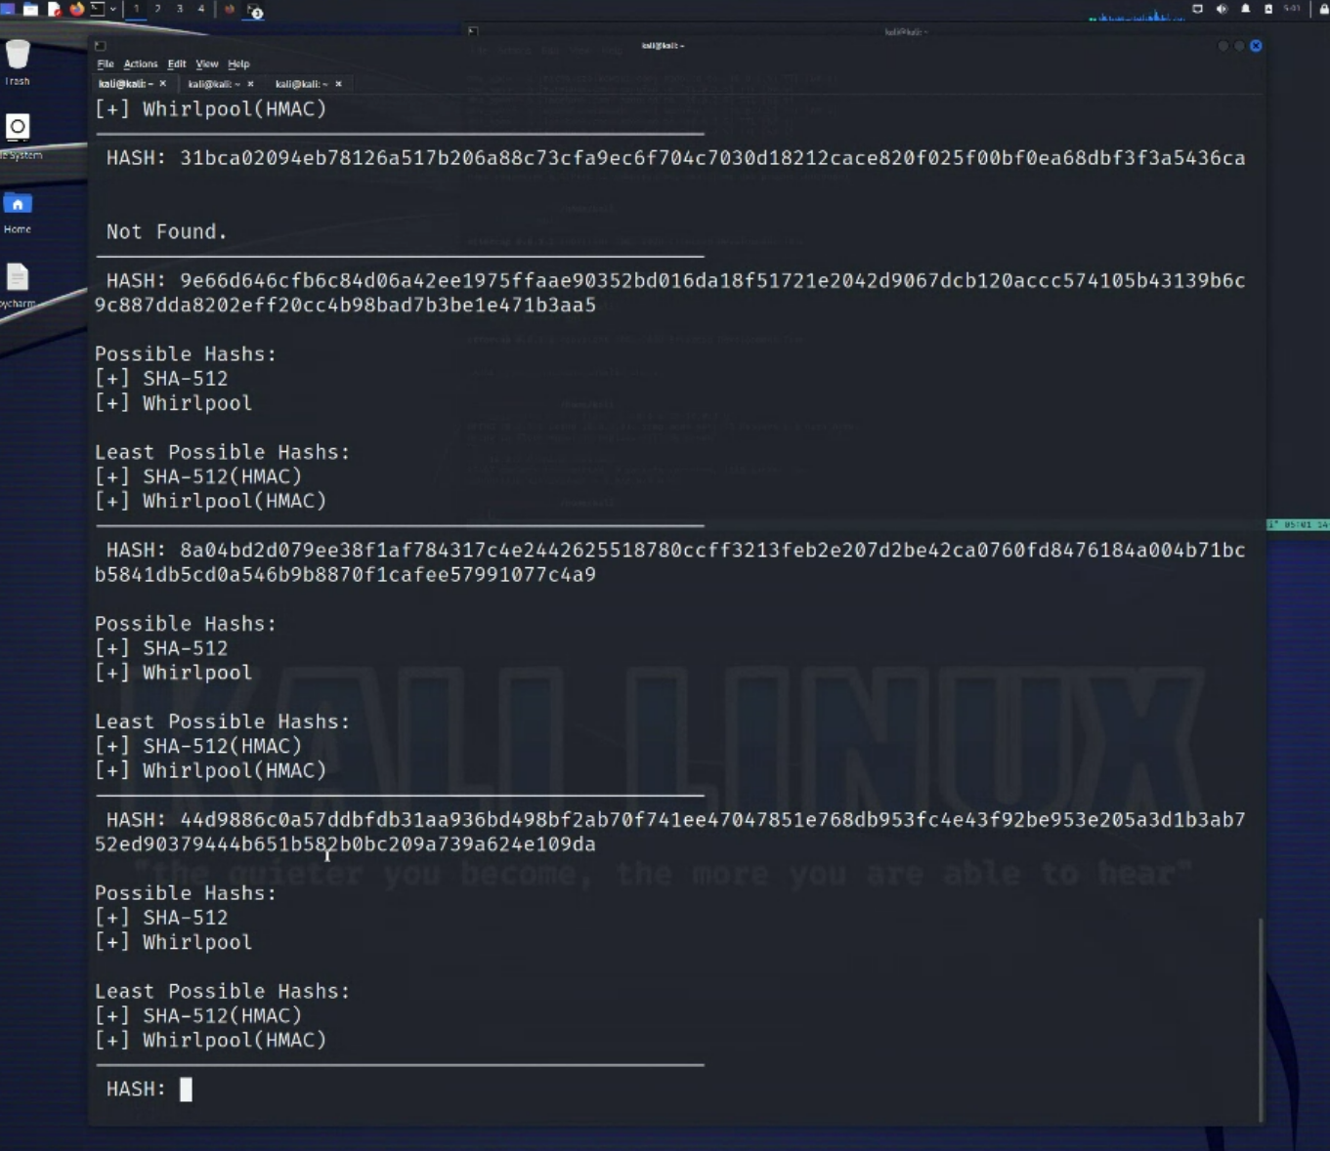

Wchodzimy w HELP – korzystamy z GPU

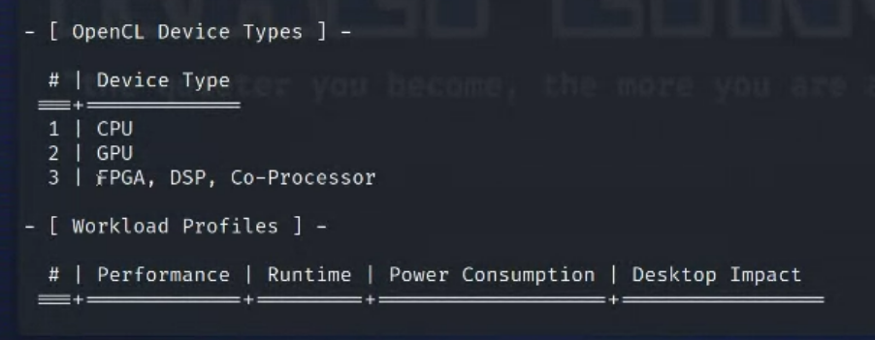

Szukamy device type

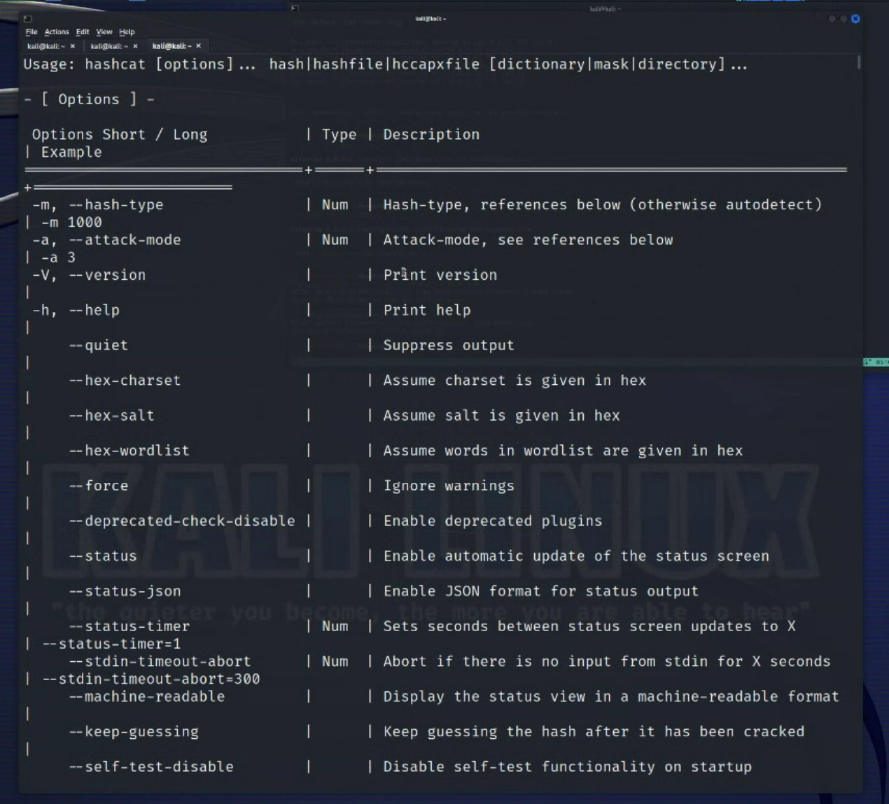

Znalezione:

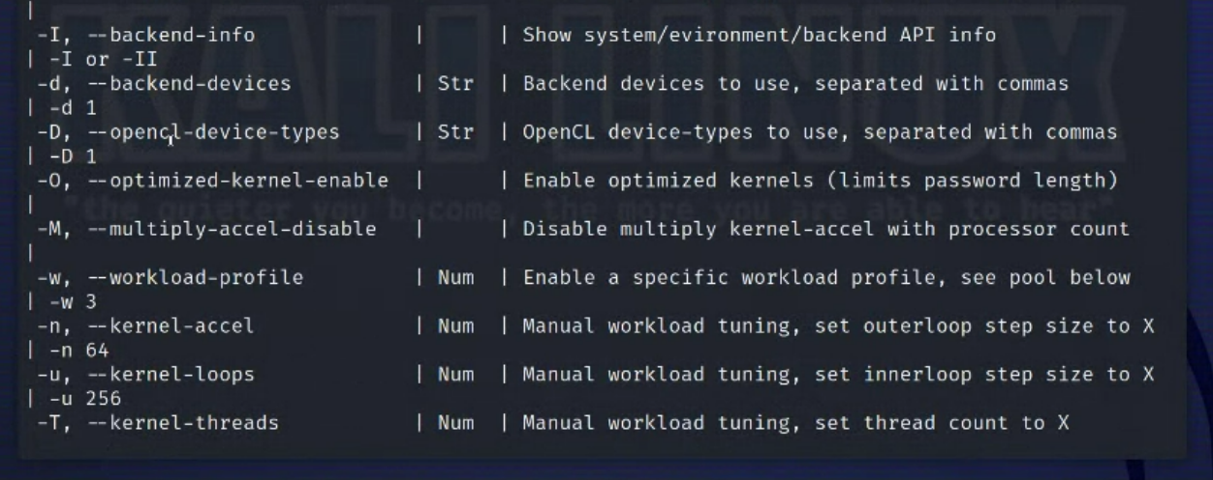

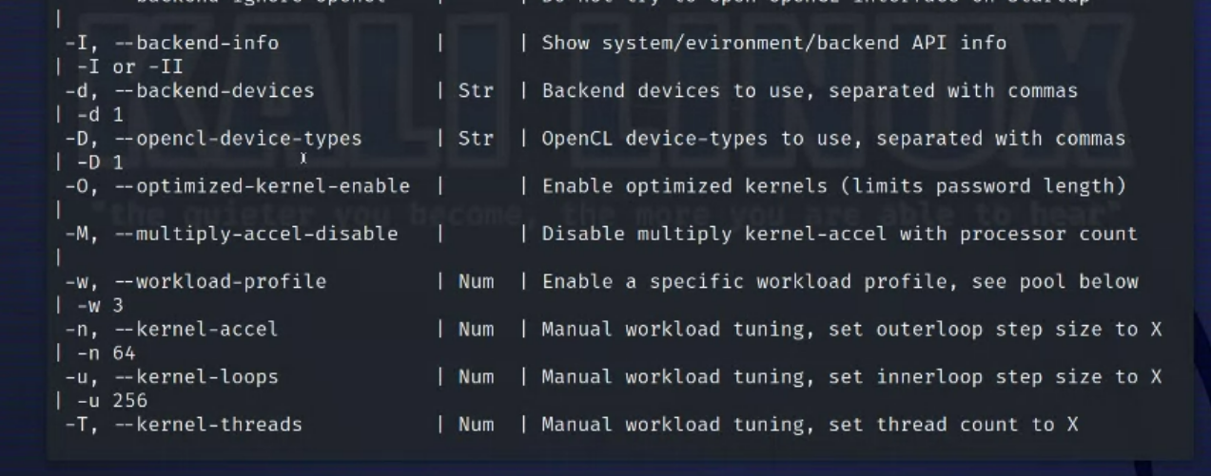

Wybieramy duże D

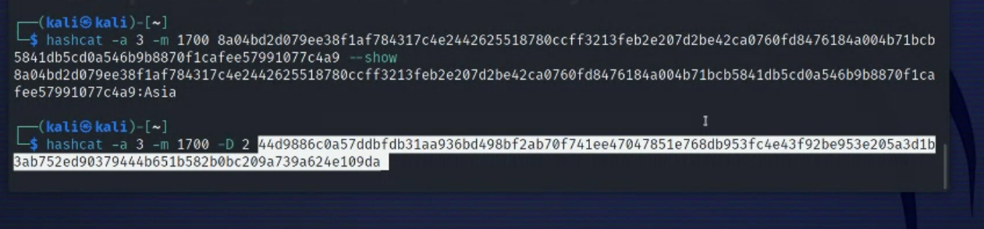

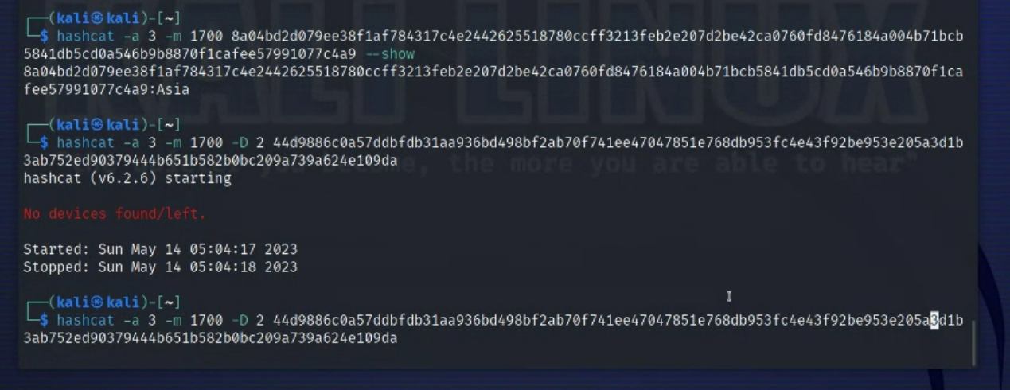

Napisało, że nie mamy GPU

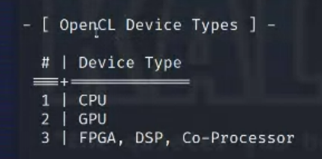

Zainstalować manuala do GPU potrzeba

Hashcat – benchmark

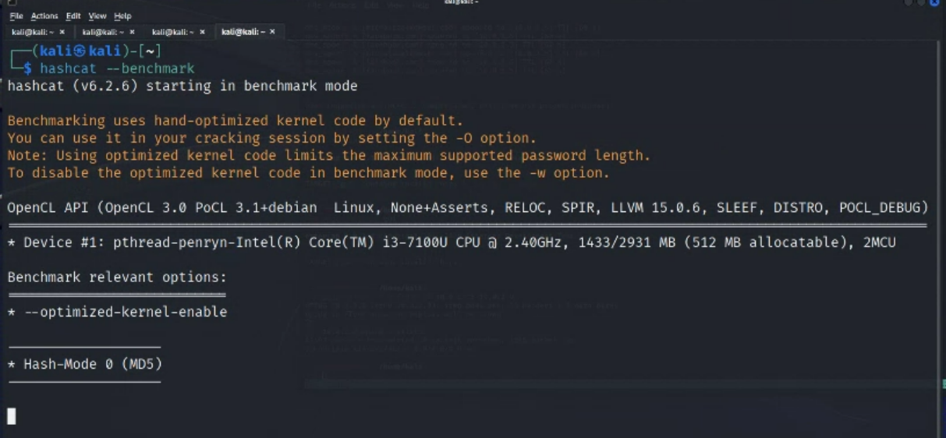

Ładowanie tego może trwać długo.

Anulowaliśmy to, bo za długo trwało.

Gdybyśmy mieli zainstalowanego Hashcata na jakimś host-cie to mogłoby się udać, a tak to nam nie przetworzy na wirtualnej maszynie.

Jak się wejdzie w ustawienia Kali-ego to on z karty graficznej tego nie udostępnia. Także sterowniki Nvidia są niepotrzebne do instalowania.

Spróbujmy do każadego z Hashy zrobić bruteforce’owanie ze słownikiem.

Mamy spróbować słownikowego ataku. On wtedy bierze hasha, przerzuca go przez słownik i podaje wynik.

Tak radzi prowadzący.

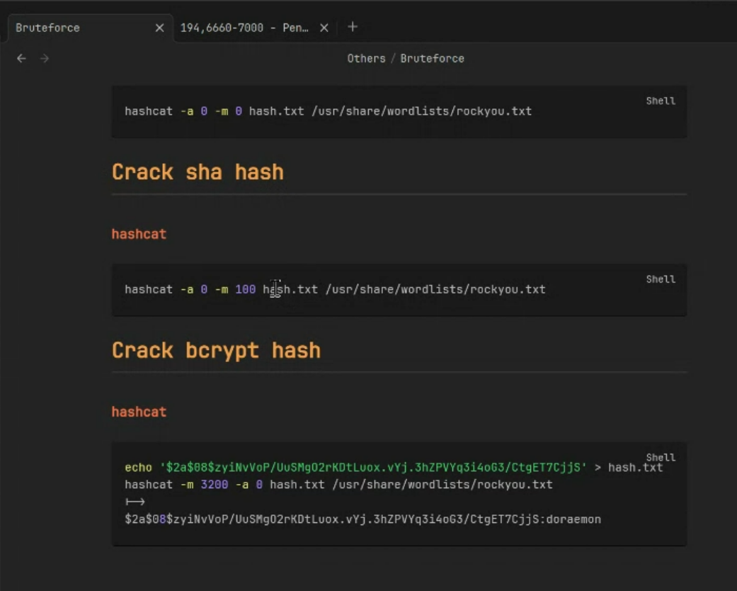

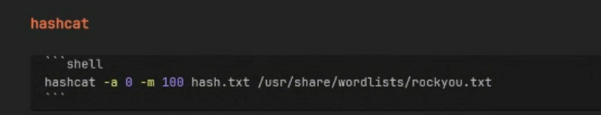

Dla SHA 512 mamy 1700

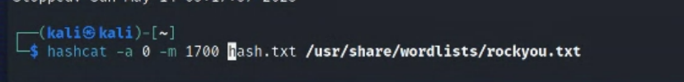

Pojawia się Hash txt, bo hash jest zapisany w pliku.





